# Czy powieści Juliusza Verne’a są

SCIENCE CZY FICTION?

## Temat projektu

W drugim trymestrze tego roku szkolnego zdecydowaliśmy się na realizację projektu „Czy powieści Juliusza Verne są science czy fiction”. Projekt rozpoczęliśmy w czteroosobowej grupie, ale szybko okazało się, że będziemy musieli pracować we dwoje.

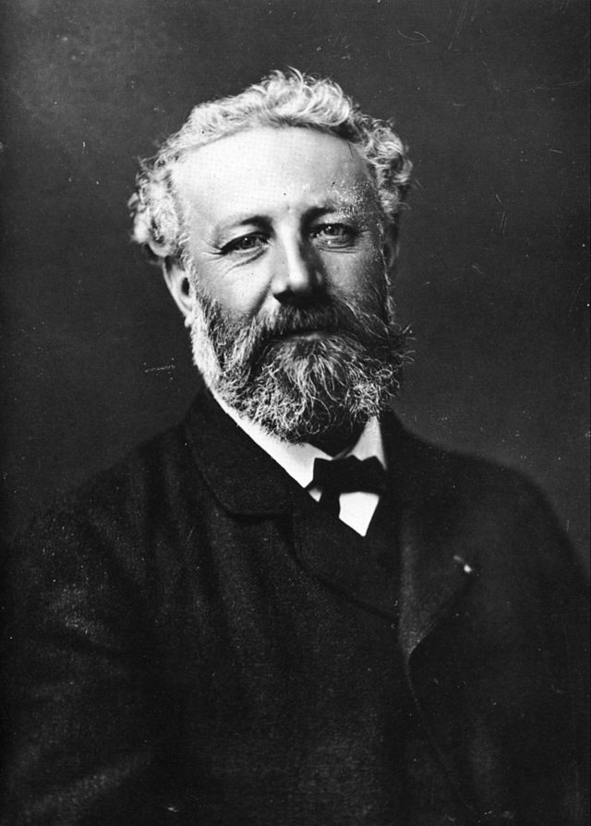Książki Juliusza Verne’a są w większości o tematyce przygodowej i fantastyczno- naukowej (sci-fi). To znaczy, że jego powieści były oparte na przewidywanych osiągnięciach nauki i techniki. Ukazują one także ich wpływ na człowieka, bądź całe społeczności.

W tym projekcie edukacyjnym zamierzamy zbadać, czy Juliusz Verne trafnie przewidział rozwój techniczny ludzkości, a także, czy pisząc swoje książki, zachował znane nam prawa fizyki, medycyny, geografii i astronomii.

*Juliusz Verne*

## Podstawy naszego projektu

Na samym początku musieliśmy zastanowić się nad celem i sposobem oceniania „naukowości” prozy Juliusza Verne. Przyjęliśmy, że omawiana powieść będzie bardziej „science”, kiedy dobrze odzwierciedla dzisiejsze osiągnięcia i jest zgodna z nauką. Książka bardziej „fiction”, kiedy będzie się różnić od rzeczywistości, autor nie do końca przewidział osiągnięcia współczesnej nauki.

## Założenia

1. Musimy pamiętać o tym, że powieść science- fiction tylko zachowają pozory naukowego myślenia. Żadna książka nigdy nie będzie mówiła samej prawdy. Nie znaczy to, że nie może zawierać fragmentów czysto naukowych. Oznacza to, że już na wstępie możemy powiedzieć, że to fikcja.
2. My sprawdzamy, jaką część zajmuje nauka, a jaką naukowa fikcja.
3. Analiza jest przeprowadzana na książkach:

* „Podróż do wnętrza Ziemi”
* „20 000 mil podmorskiej żeglugi”
* „Podróż na Księżyc”
* „80 dni dookoła świata”

## Metoda

1. Znaleźliśmy argument dla science jak i dla fiction.
2. Porównaliśmy je z dzisiejszymi osiągnięciami i wytłumaczyliśmy dlaczego fiction jest niezgodne z nauką i jakie (jeżeli już istnieje) rozwiązanie je zastąpiło.
3. Spróbowaliśmy określić, czy proza |Juliusza Vernea ma podstawy naukowe czy jest oparta o wyobraźnię czyli naukową fikcję?

## Argumenty

„Podróż do wnętrza ziemi”

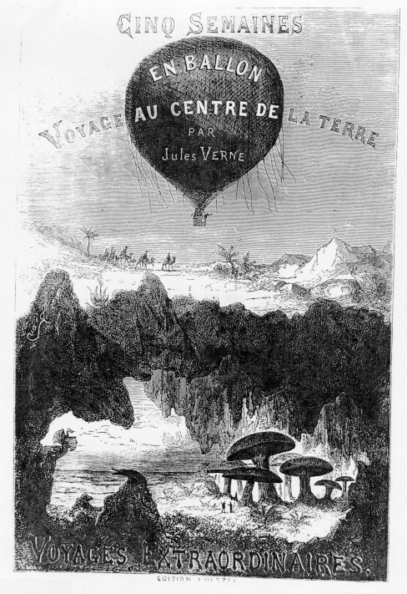Ta książka jest jedną z najbardziej fantastycznych powieści autora. Różni się ona od innych tym, że pisarz rozmija się nawet z ówczesnymi teoriami na temat wnętrza Ziemi. Jednak musimy odpowiedzieć na pytanie: co tak naprawdę stoi nam na przeszkodzie? Dlaczego nie możemy wykopać bardzo głębokiego tunelu i do niego wejść? Albo (jak jest w książce) do wnętrza wygasłego wulkanu na Islandii? Niestety przeszkadza nam w tym bardzo wiele aspektów. Jednym za nich jest temperatura.

Przyjmuje się, że wzrost temperatury wraz z głębokością wynosi ok. 1 $℃$ na 30m. Spróbowaliśmy więc obliczyć tę wartość. Promień Ziemi wynosi 6357km czyli 635700m. Wykonaliśmy więc działanie:

*Okładka „Podróży do wnętrza Ziemi”*

$$\frac{6357000×℃}{30 }=211900℃$$

Dosyć zadziwiająco duży wynik, prawda? Nie jest on jednak prawdziwy. Naukowcy badają wnętrze Ziemi dzięki falom sejsmicznym. Z tych badań wynika, że jądro wewnętrzne ma „tylko” 6000 $℃$. Ciekawostką jest, że nasze jądro jest gorące tak jak powierzchnia Słońca.

Najgłębszą kopalnią na świecie jest kopalnia złota Tau Tona w Republice Południowej Afryki. Sięga ona prawie 4km w głąb Ziemi i temperatura przekracza tam 55 $℃$, a to przecież początek drogi! Rekordowy odwiert dokonali Rosjanie w latach 1970-1989 na Półwyspie Kolskim. Osiągnęli oni głębokość 12262m (wynik godny podziwu, dopóki nie wspomnimy, że promień Ziemi wynosi 6357km). Temperatura wyniosła tam 190 $℃$.

Możemy więc przyjąć, że naszym bohaterom powinien doskwierać spory dyskomfort związany z temperaturą. Jest oczywiście o wiele więcej przeszkód w podróży do wnętrza Ziemi ( takich jak np. wysokie ciśnienie), ale wydaje mi się, że to było najciekawsze zagadnienie.

„20 000 mil podmorskiej żeglugi”

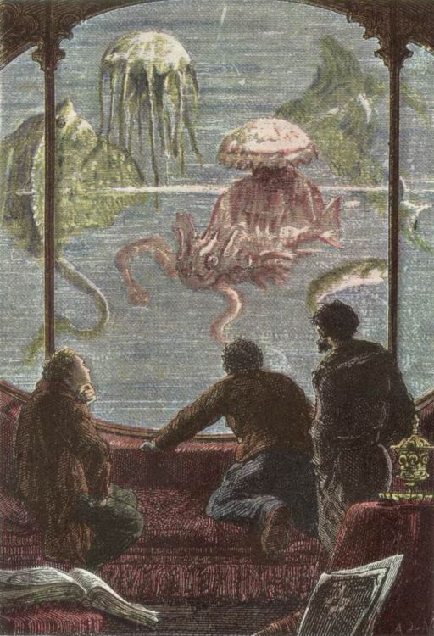Ta powieść jest jedną z tych powieści gdzie Juliusz Verne z zadziwiającą dokładnością przewidział niektóre wynalazki, a także uwzględnił w niej wiele naukowych kwestii. Jednak czy był kompletnie bezbłędny?

Kapitan Nemo i jego goście obserwują podwodny świat.

Jednym z takich wynalazków jest okręt podwodny. W książce jest mowa o niejakim „Nautilusie” czyli podwodnym okrętem kapitana Nemo. W teorii jest on bardzo zbliżony w budowie do prawdziwego okrętu jednak w praktyce jest trochę inaczej. Pierwszą ważną rzeczą jest to, że okręt kapitana Nemo wykorzystuje coś w postaci *perpetuum mobile.* Oznacza to, że „Nautilus” mógłby poruszać się w nieskończoność, gdybyśmy nie brali pod uwagę konieczności wynurzenia się z powodu braku powietrza, jedzenia itp. Jest to jednak niezgodne z prawami fizyki i na czas dzisiejszy jest to niemożliwe. Drugą rzeczą na którą warto zwrócić uwagę jest maksymalna możliwość zanurzenia „Nautilusa”, która o wiele przekracza możliwości dzisiejszych okrętów podwodnych. Taki okręt ma możliwość zanurzenia się na głębokość ok. 1000m. Jednak okręt z powieści miał zanurzenie testowe sięgające 16o00m. Jest to strasznie głęboko. Jeżeli nawet ciśnienie nie zmiażdżyło by okrętu, to i tak najgłębsze miejsce na Ziemi wynosi przecież 11km (Rów Mariański). Jednak nie można obwiniać za to Juliusza Vernea, bo w jego czasach nie było jeszcze takiej wiedzy na temat dna morskiego, ale nawet na popłynięcie okrętem (NIE BATYSKAFEM!) na dno Rowu Mariańskiego, a tym bardziej na głębokość 16km jest tak samo niesłychane jak lot na Marsa. Aczkolwiek przecież człowiek osiągnął Głębię Challangera, tylko że w batyskafie „Trieste”. Płyneli w nim 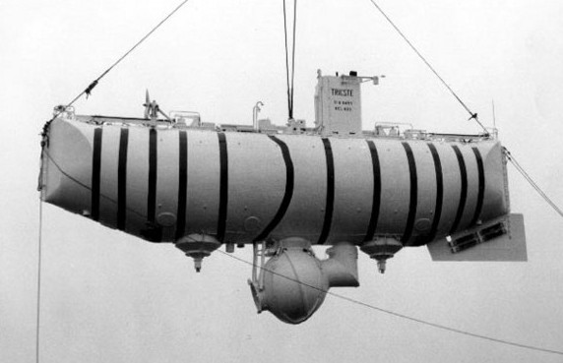oficer marynarki Don Walsh i syn konstruktora batyskafu, Jasques Piccard.

Możemy więc stwierdzić, że „Nautilus” jest dla nas jednak wciąż tak fikcyjny jak statki między gwiezdne.

*Batyskaf „Trieste”*

Jest także kolejny wynalazek, który został po części odzwierciedlony w powieści, a chodzi o aqua lung, czyli wczesny projekt aparatu scuba, który jest dzisiaj używany w nurkowaniu. Rzeczą jaka go różniła od ówczesnych sprzętów była taka, że powietrze nie było wtłaczane do nurka z powierzchni, tylko była wtłaczana do butli pod odpowiednim ciśnieniem. Było to o wiele lepsze rozwiązanie, ponieważ było praktyczniejsze i zmniejszało zagrożenie. Jednak sprzęt Juliusza Vernea różnił się tym, że nurek nadal miał na sobie wielką metalową banię, buty i metalowe blaszki. Trudo jest nam na podstawie książki także powiedzieć czy powietrze było wtłaczane pod odpowiednim ciśnieniem czy nie. Możemy za to powiedzieć na pewno, że załoga „Nautilusa” nie mogła chodzić po dnie morskim ok.6 godzin (nie ma żadnej butli do nurkowania, która starczyła by na tak długo). Standardowa butla ma pojemność 12l i wtłaczamy do niej 2400l do ciśnienia 200 atmosfer. Starcza ona na ok. 2 godziny. To znaczy, że trzeba by było wziąć ze sobą trzy takie butle. I stąd możemy wnioskować, że butla była pod ciśnieniem 1 atmosfery, a nie w 200. To znaczy, że nurkowie nie mogli by wziąć nawet wdechu, bo chcieli by oni wypełnić płuca o ciśnieniu 1 atmosfery, ale ponieważ ciśnienie wody jest o wiele wyższe, to woda będzie naciskać na ich płuca, a mięsień przepony nie poradzi sobie z ich rozszerzeniem.



Wiecie, że na dnie Głębi Challangera dwie butle 12l wystarczyłyby na tylko jeden oddech? Jest to związane ze zmianą objętości gazu wraz ze zwiększaniem się ciśnienia.



Trzeba jednak przyznać, że były to całkiem dokładne przybliżenia i za to trzeba docenić Juliusza Verne.